КФедеральное государственное бюджетное образовательное учреждение
высшего образования «Красноярский государственный медицинский
университет имени профессора В.Ф. Войно-Ясенецкого»
Министерства здравоохранения Российской Федерации

Фармацевтический колледж

Дневник учебной практики

МДК 03.01. «Теория и практика лабораторных биохимических исследований»

Ковальчук Алена Владимировна

ФИО
Место прохождения практики:
КрасГМУ Фармацевтический колледж

с «1» июня 2019г. по «7» июня 2019г.

Руководитель практики:
Методический – Ф.И.О. (его должность) Лихошерстова Е.В.

Красноярск 2019
СОДЕРЖАНИЕ

1. Цели и задачи практики......................................................................................3
2. Знания, умения, практический опыт, которыми должен овладеть обучающийся после прохождения практики........................................................4
3. Тематический план.............................................................................................5
4. График прохождения практики.........................................................................6
5. Лист лабораторных исследований....................................................................7
6. Содержание и объем проведенной работы.......................................................9
7. Отчет (цифровой, текстовой) ..........................................................................10

Цели и задачи практики:

- закрепление в производственных условиях профессиональных умений и навыков по методам биохимических исследований;
- расширение и углубление теоретических знаний и практических умений по методам биохимических исследований;
- повышение профессиональной компетенции студентов и адаптации их на рабочем месте, проверка возможностей самостоятельной работы;
- осуществление учета и анализ основных клинико-диагностических показателей, ведение документации;
- воспитание трудовой дисциплины и профессиональной ответственности;
- изучение основных форм и методов работы в биохимических лабораториях.

Программа практики

В результате прохождения практики студенты должны уметь самостоятельно:
- организовывать рабочее место для проведения лабораторных исследований;
- подготовить лабораторную посуду, инструментарий и оборудование для анализов;
- приготовить растворы, реактивы, дезинфицирующие растворы;
- проводить дезинфекцию биоматериала, отработанной посуды, стерилизацию инструментария и лабораторной посуды;
- регистрировать проведенные исследования;
- вести учетно-отчетную документацию;
- пользоваться приборами в лаборатории;
- выполнять методики определения веществ согласно алгоритмам;
- строить калибровочные графики.

По окончании практики студент должен предоставить в колледж следующие документы:
- дневник с оценкой за практику, заверенный подписью общего руководителя и печатью;
- текстовый отчет по практике;
- выполненную самостоятельную работу.

В результате производственной практики обучающийся должен приобрести практический опыт:
-определения показателей белкового, липидного, углеводного и минерального обменов, активности ферментов, белков острой фазы, показателей гемостаза.
Освоить умения:
- готовить материал к биохимическим исследованиям;
- определять биохимические показатели крови, мочи, ликвора;
- работать на биохимических анализаторах;
- вести учетно-отчетную документацию;
- принимать, регистрировать, отбирать клинический материал.
Знать:
- задачи, структуру, оборудование, правила работы и техники безопасности в биохимической лаборатории;
- основные методы и диагностическое значение биохимических исследований крови, мочи, ликвора и т.д.

Тематический план учебной практики

№ | Наименование разделов и тем практики | Количество
 |  | дней | часов
1 | Ознакомление с правилами работы в КДЛ:  - ТБ при работе в биохимической лаборатории;  - Правила безопасной работы с электроприборами и нагревательными приборами;  - Дезинфекция. Проведение дезинфекции лабораторного инструментария, посуды, оборудования;  - Организация рабочего места для проведения клинико-биохимических исследований. | 1 | 6
2 | Работа с аппаратурой и приборами в КДЛ (термостат, центрифуга, ФЭК, сушильный шкаф). Работа с мерной посудой.  Правила работы с дозаторами фиксированного и переменного объема. | 1 | 6
3 | Приготовление растворов заданной концентрации (точной и приблизительной). | 1 | 6
4 | Построение калибровочного графика. | 1 | 6
5 | Определение витаминов и  гормонов в биологических жидкостях. | 1 | 6
6 | Выполнение мер санитарно-эпидемиологического режима в КДЛ. Качественные реакции на органические вещества.  Зачет по итогам практики. | 0.5  0.5 | 3  3
Итого |  | 6 | 36

График выхода на практику

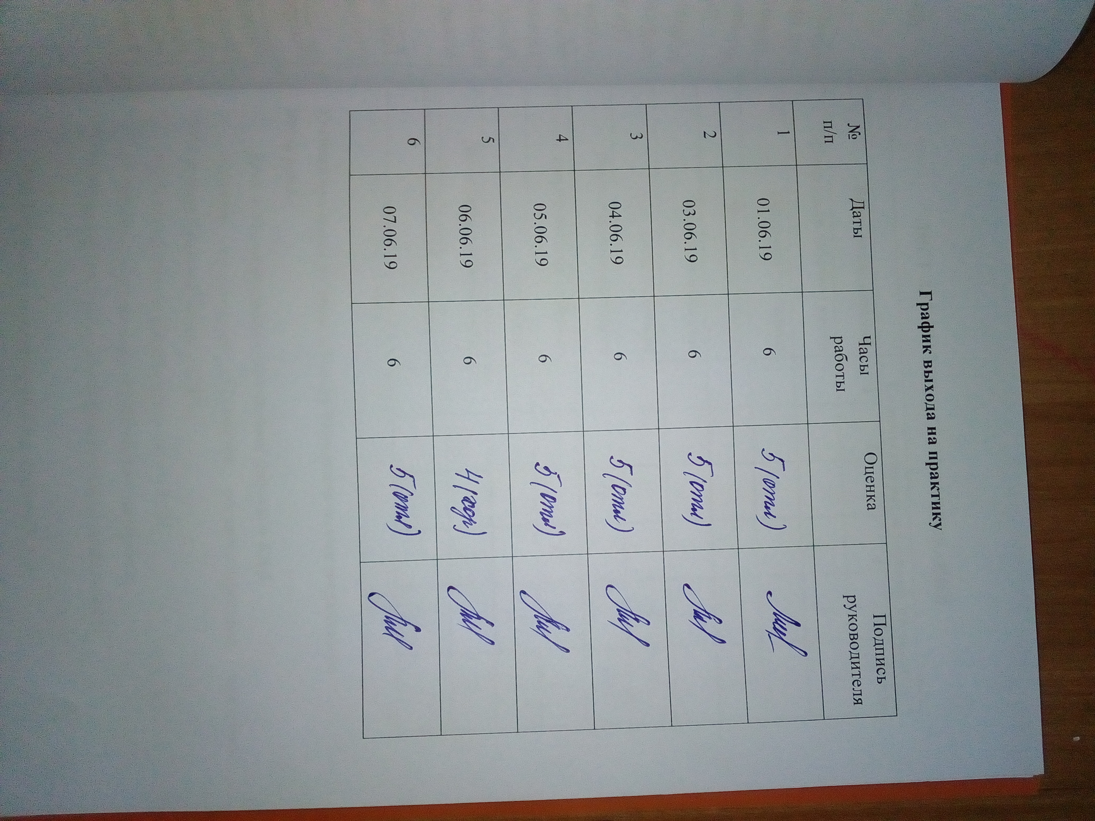
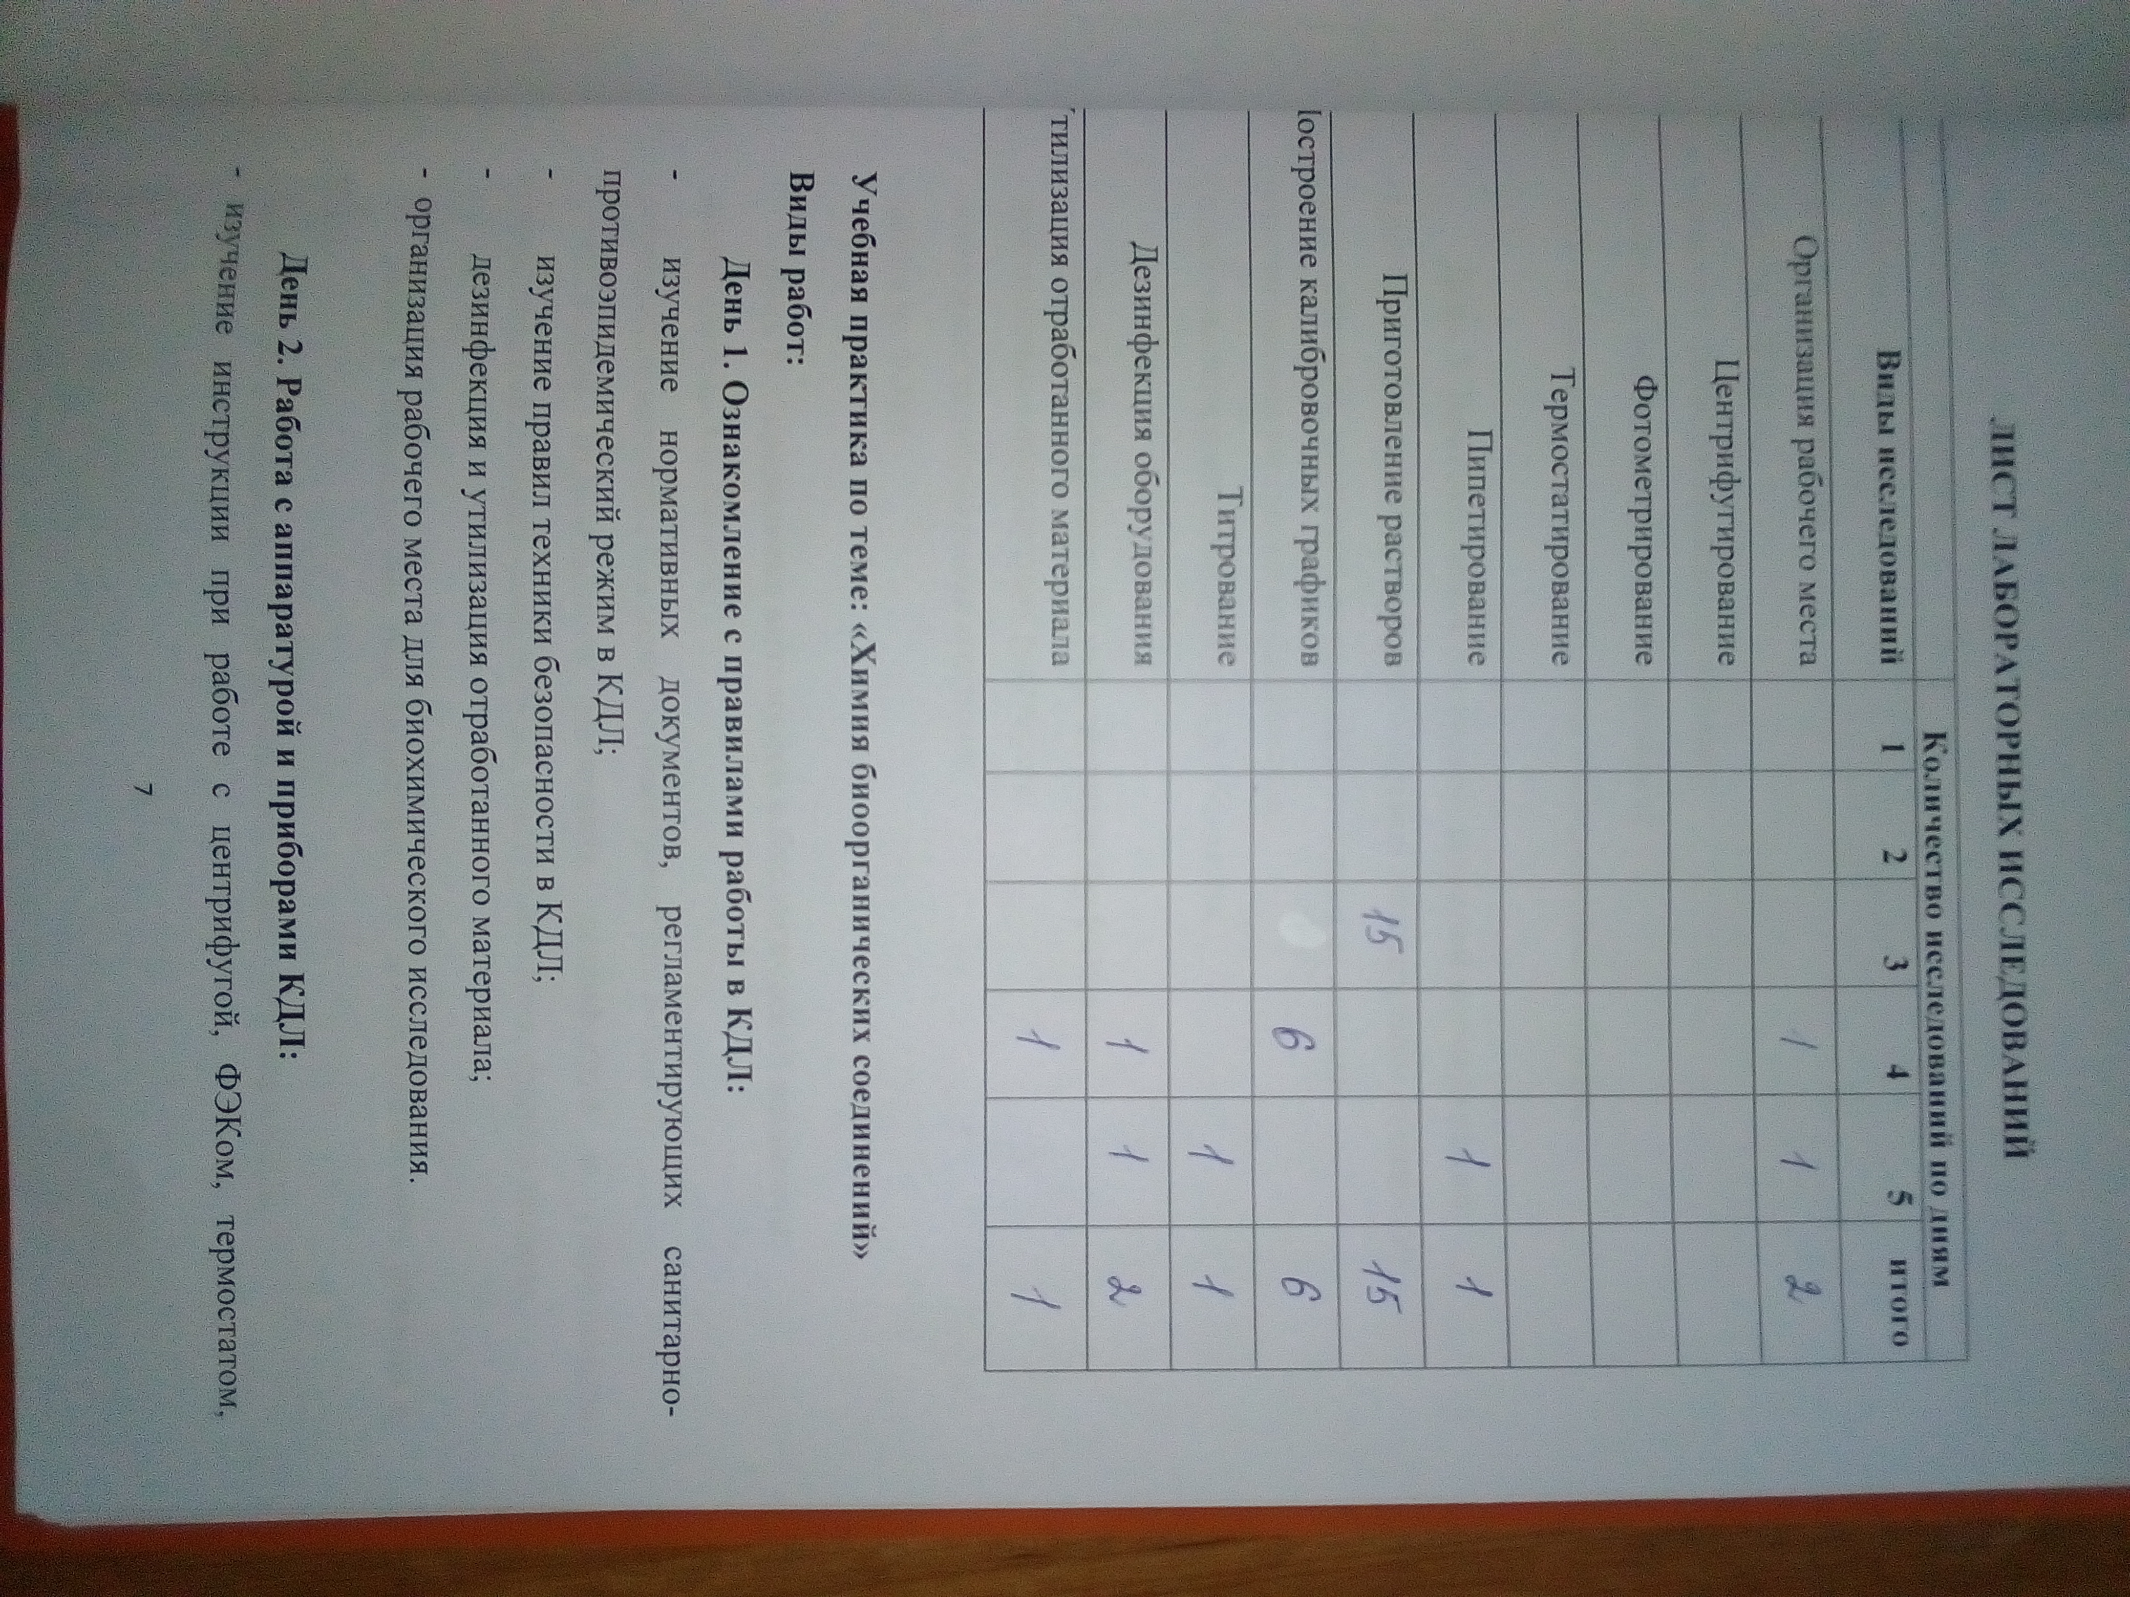

Учебная практика по теме: «Химия биоорганических соединений»
Виды работ:
День 1. Ознакомление с правилами работы в КДЛ:
- изучение нормативных документов, регламентирующих санитарно-противоэпидемический режим в КДЛ;
- изучение правил техники безопасности в КДЛ;
- дезинфекция и утилизация отработанного материала;
- организация рабочего места для биохимического исследования.

День 2. Работа с аппаратурой и приборами КДЛ:
- изучение инструкции при работе с центрифугой, ФЭКом, термостатом, сушильным шкафом;
- работа с термостатом;
- работа с сушильным шкафом;
- работа с центрифугой;
- работа с ФЭКом;
- работа с градуированными пипетками;
- работа с мерными цилиндрами, колбами;
- работа с дозаторами фиксированного и переменного объема.

День 3. Приготовление растворов заданной концентрации:
- приготовление растворов приблизительной концентрации из навески;
- приготовление растворов точной концентрации из навески;
- приготовление растворов из фиксаналов;
- приготовление растворов методом разбавления.

День 4. Построение калибровочных графиков:
- приготовление стандартных растворов;
- построение калибровочных графиков;
- работа на ФЭКе.

День 5. Определение витаминов в биологической жидкости:
- исследовательская работа;
- определение витамина С в моче титриметрическим методом;
- утилизация отработанного материала, дезинфекция и стерилизация использованной лабораторной посуды, инструментария, средств защиты.

День 6. Выполнение мер санитарно-эпидемиологического режима в КДЛ:
- выполнение мер санитарно-эпидемиологического режима в КДЛ;
- качественные реакции на органические вещества;
- зачет.

ПЕРЕЧЕНЬ ПРАКТИЧЕСКИХ ЗАДАНИЙ,
ВЫНОСИМЫХ НА ДИФЗАЧЕТ ПО УЧЕБНОЙ ПРАКТИКЕ

«Теория и практика лабораторных биохимических исследований»

- Центрифугирование образца. Отделение осадка от надосадочной жидкости;
- Фотометрирование образца;
- Построение калибровочного графика;
- Выбор дозатора, установление необходимого объема, работа дозатором;
- Приготовление раствора приблизительной концентрации из навески;
- Приготовление раствора приблизительной концентрации разбавлением;
- Приготовление раствора точной концентрации из навески;
- Приготовление раствора точной концентрации разбавлением;
- Приготовление раствора из фиксанала;
- Проведение титриметрического метода исследования;
- Проведение дезинфекции лабораторного инструментария, посуды.

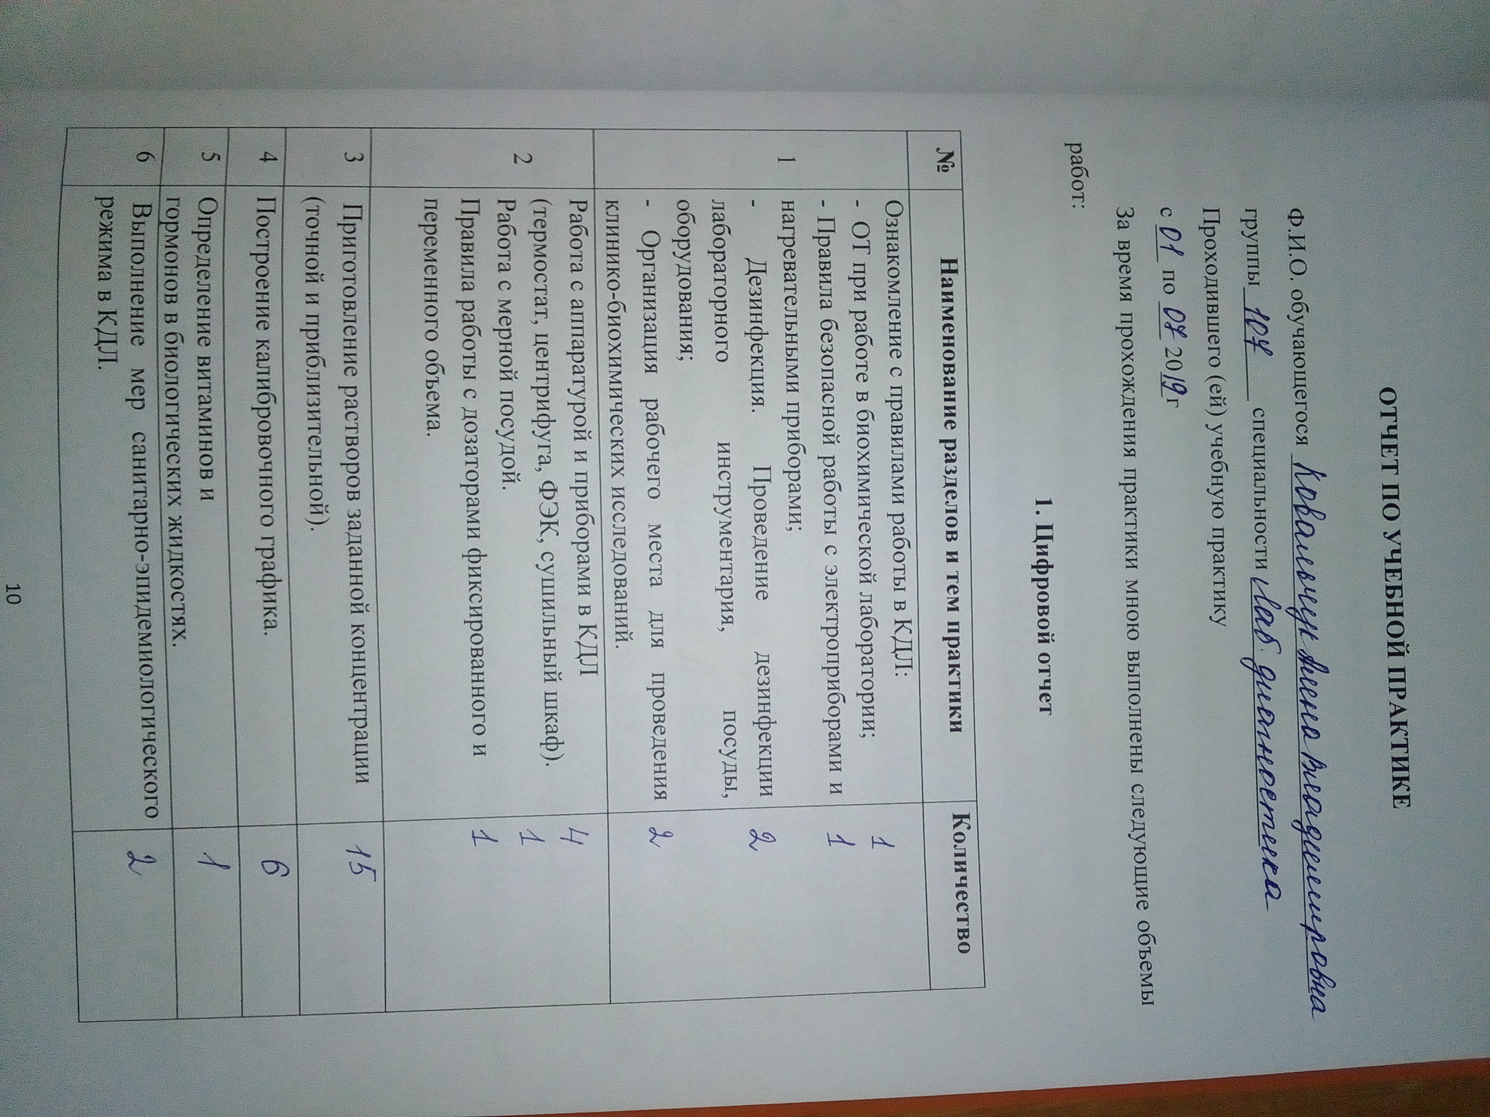

День 1 (01.06.19)
Тема: Техника безопасности при работе в КДЛ
- ТБ при работе с химическими реактивами:

- ТБ при работе с биологическим материалом:

- Дезинфекция. Дезинфицирующие растворы.

Таблица № 1 Характеристика дезинфицирующих средств

Дезсредство | Активное вещество | Назначение дезсредства
 |  | Назначение | Концентрация рабочего раствора

Таблица № 2 Дезинфекция оборудования, посуды, биоматериала

Предмет дезинфекции | Дезсредство,  Концентрация (%) | Экспозиция, мин | Частота обработки
Руки
Перчатки
Спец.одежда
Пробирки
Дозаторы
Наконечники дозатора
Кюветы
ФЭКа
Поверхность
столов
Полы
Кровь
Моча
Пипетки

День 2 (03.06.19)
Тема: Работа с аппаратурой и приборами КДЛ
1.Заполнить таблицы
Таблица № 1 Назначение приборов КДЛ

Прибор | Назначение | Режим работы
Сушильный шкаф
ФЭК
Термостат
Центрифуга
Дозатор автоматический

2.Записать правила и последовательность работы на приборах: ФЭК, центрифуга, термостат, сушильный шкаф.

Правила работы с ФЭКе

Правила работы с термостатом

Правила работы с центрифугой

Правила работы с сушильным шкафом

Таблица № 2 Перевод объемов, выраженных в мл/мкл

Объем, мл | Объем, мкл | дозатор
5 мл
1 мл
0.5 мл
0.2 мл
0.1 мл
0.05мл
0.02 мл
0.01 мл

Таблица № 3 Определение цены деления мерной посуды

посуда | объем | Цена деления
Цилиндр мерный | 50 мл
 | 100мл
 | 250 мл
Пипетки  градуированные | 1 мл
 | 2 мл
 | 5 мл
 | 10 мл
Бюретка | 25 мл

Расчеты:

День 3 (04.06.19)
Тема: Приготовление растворов технических и аналитических концентраций
- Решите предложенные задачи;
- Составьте алгоритм приготовления растворов заданной концентрации;
- Приготовьте предложенный раствор согласно алгоритму.

- Приготовить 100 мл 0,2н раствора NaOH из сухой навески;
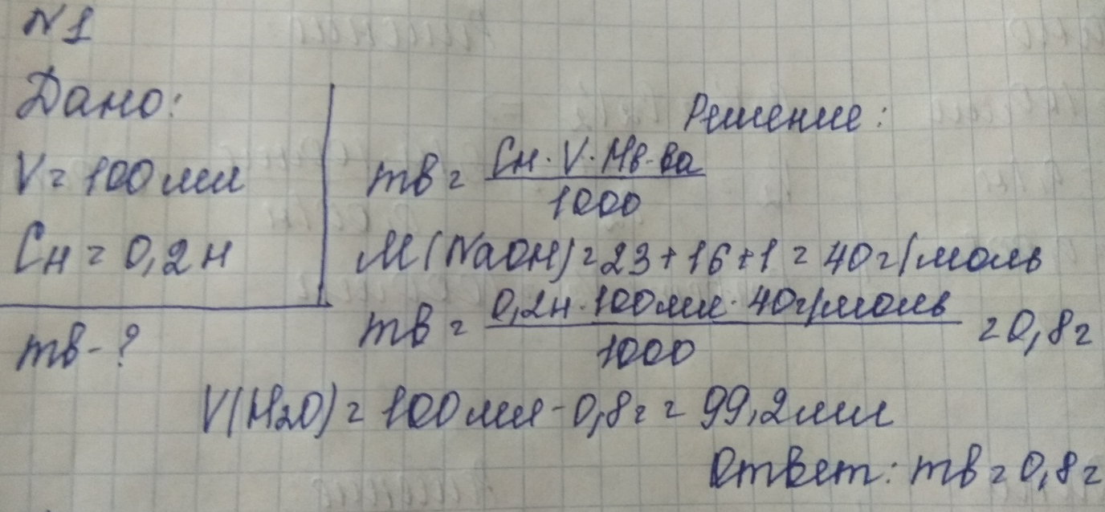
- Приготовить 500 г 5% раствора хлорида кальция из кристаллогидрата СаСI₂*6H₂O;
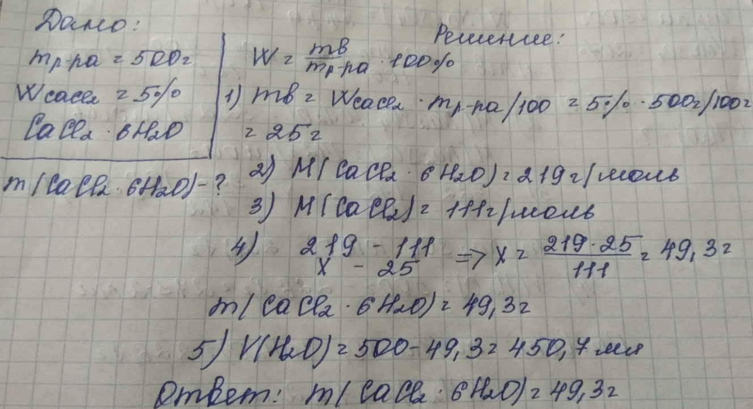
- Для проведения качественного анализа в лаборатории требуется приготовить методом разбавления 100 мл 0,001н раствора гидроксида натрия из 0,1н;
- Определите массу Na₂SO₄ *10H₂O и объем воды, необходимые для приготовления 500г 20% сульфата натрия;
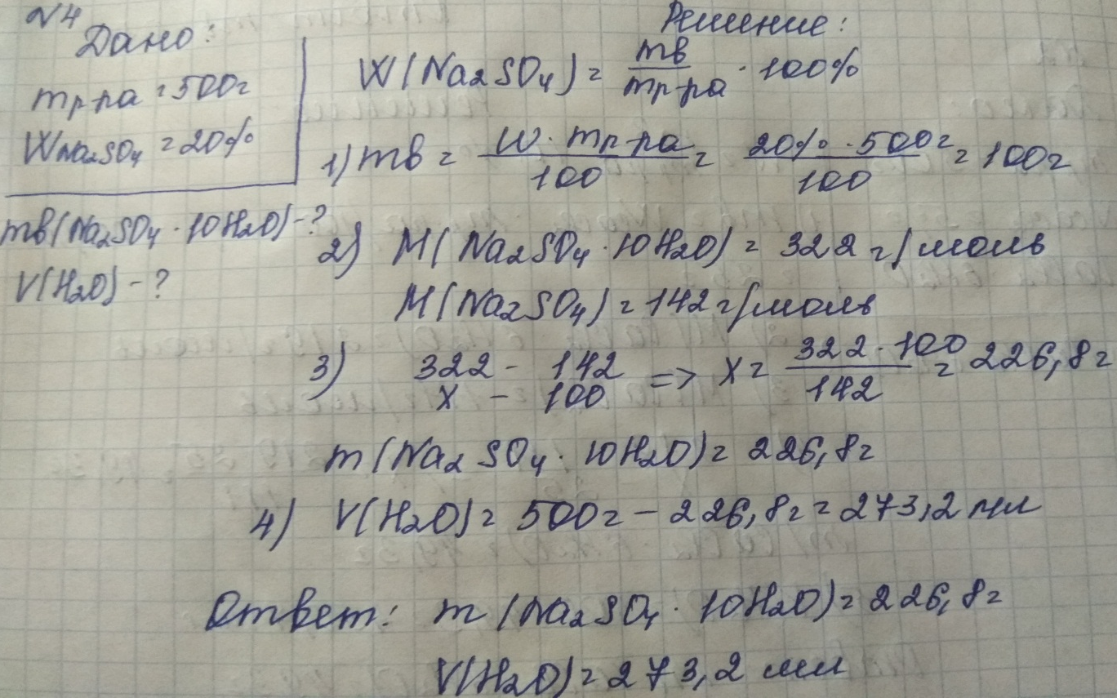
- Сколько мл раствора с массовой долей 30% и раствора с массовой долей 8% серной кислоты надо взять для приготовления 400г раствора с массовой долей 12%;
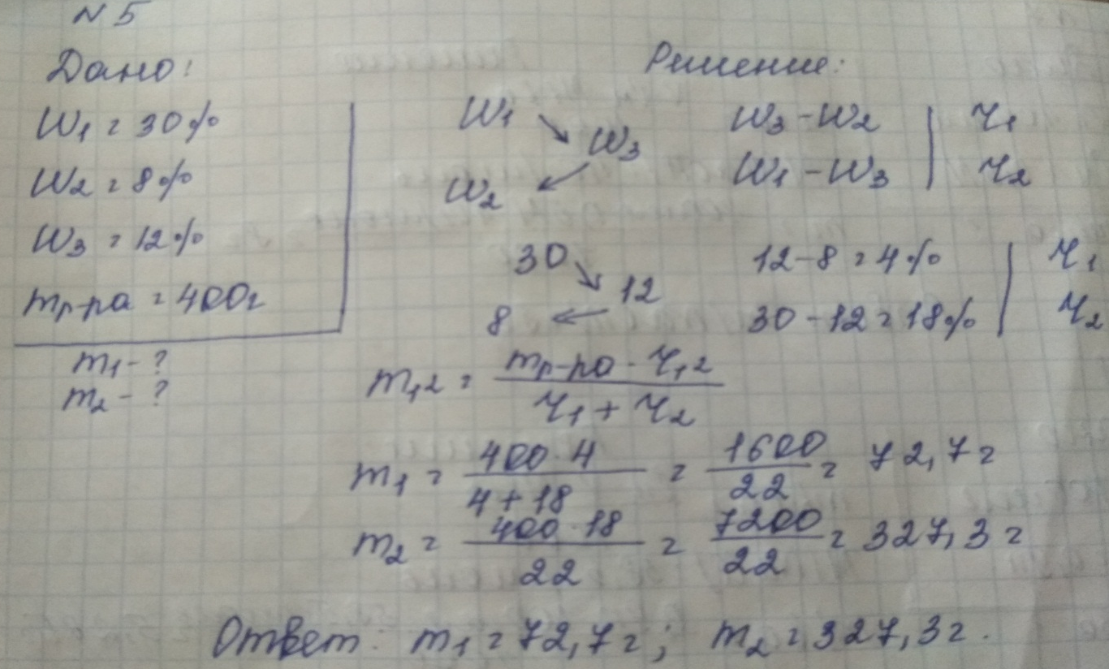

- Определите массу роданида калия KSCN, необходимую для приготовления 200 мл 2н раствора;

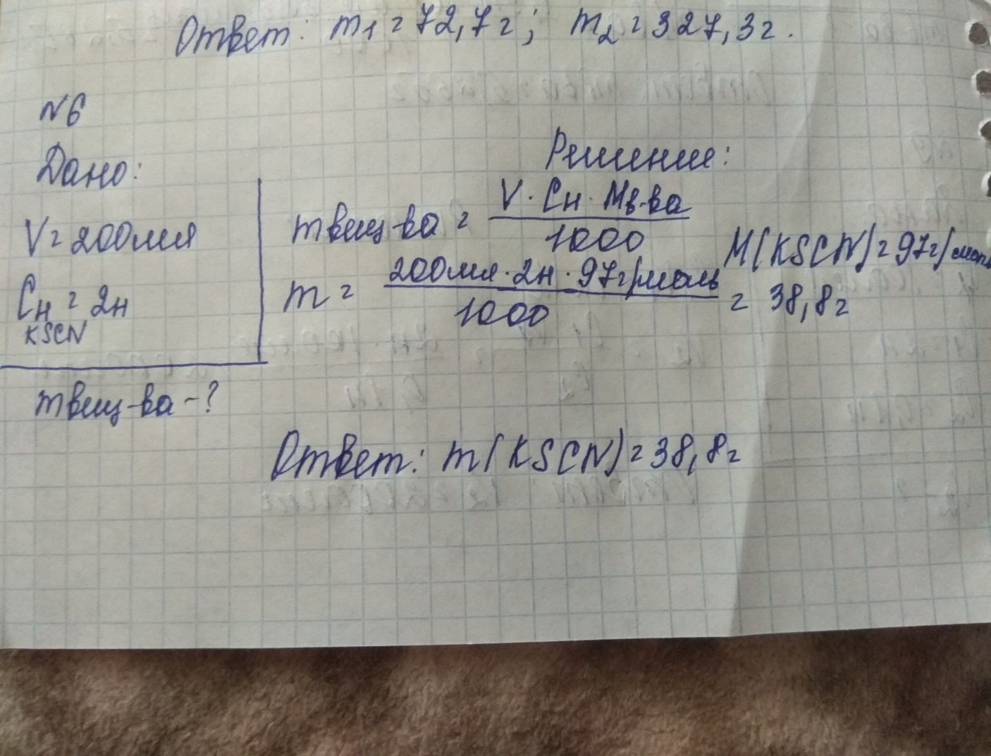

- Приготовить 400 мл 0,5М раствора NaOH;
- Приготовить 100 мл изотонического раствора.

Приготовить методом разбавления 100 мл 0,1н раствора серной кислоты из 2н;
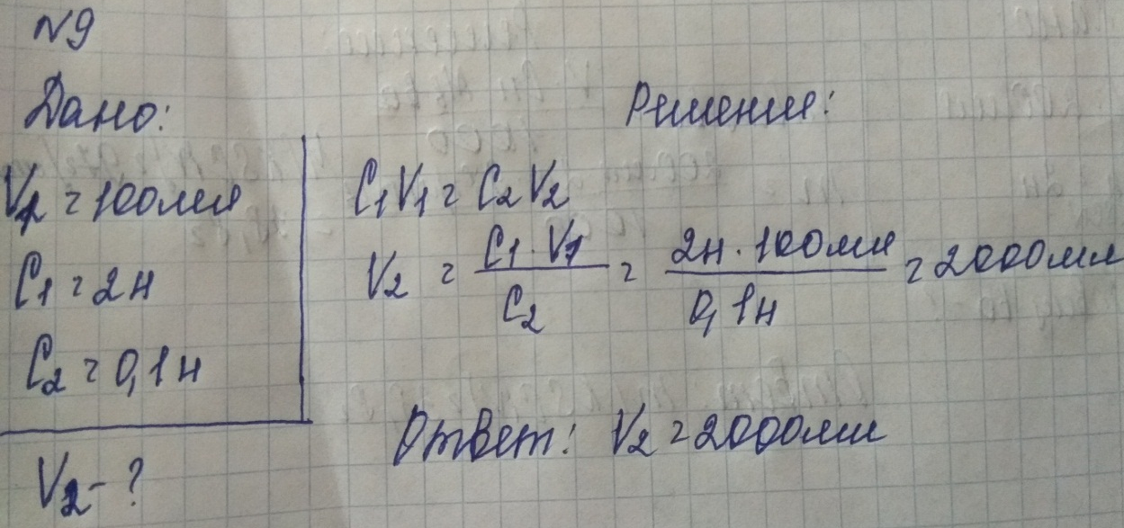
- Приготовить методом разбавления 250мл 0,01н раствора гидроксида натрия из 0,1н раствора;
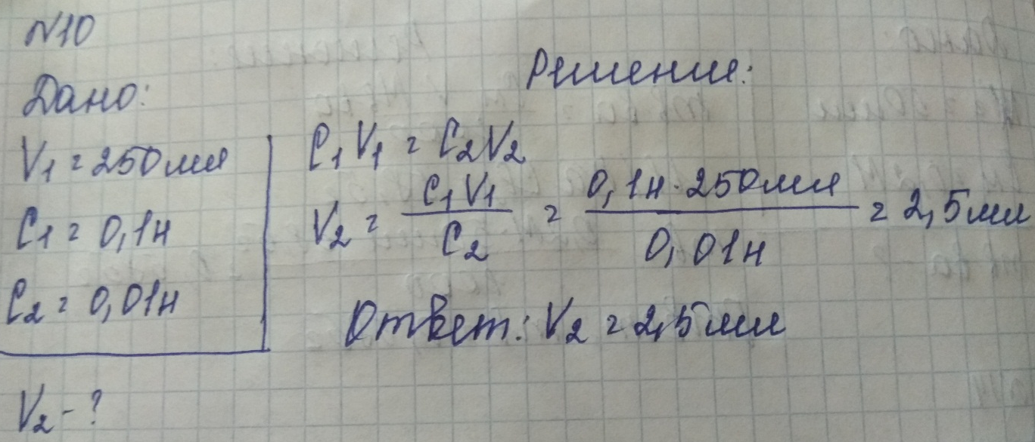

Определите массу хлорида кальция и объем воды, необходимые для приготовления 50г 8%-ного раствора;
- Приготовить 6% раствор серной кислоты масса раствора 480 г, исходя из 96%-го;
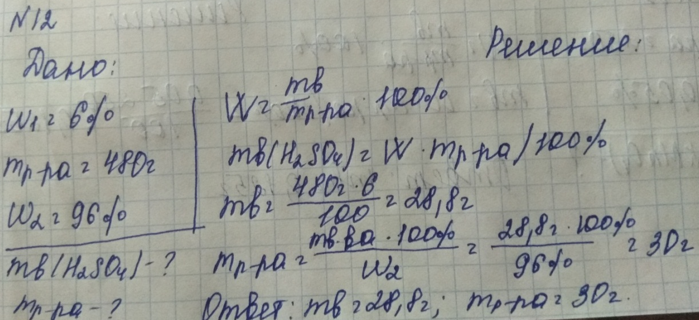
- Приготовить 50 мл 0,2М раствора хлорида натрия;
- Определите массу кристаллической соды Na2CO3*10Н2О, необходимую для приготовления 500 мл 0,5н раствора;
- Приготовить перманганата калия масса раствора 250 г с массовой долей растворенного вещества 0,05%.

Алгоритм приготовления растворов заданной концентрации
(на примере первой задачи)

День 4 (05.06.19)
Тема: Построение калибровочных графиков
1.Постройте калибровочный график по следующим данным:
% | 5 | 15 | 25 | 35 | 45
Е | 0,2 | 0,4 | 0,6 | 0,8 | 0,9
Определите количество вещества по построенному графику при показателе экстинкции 0.5
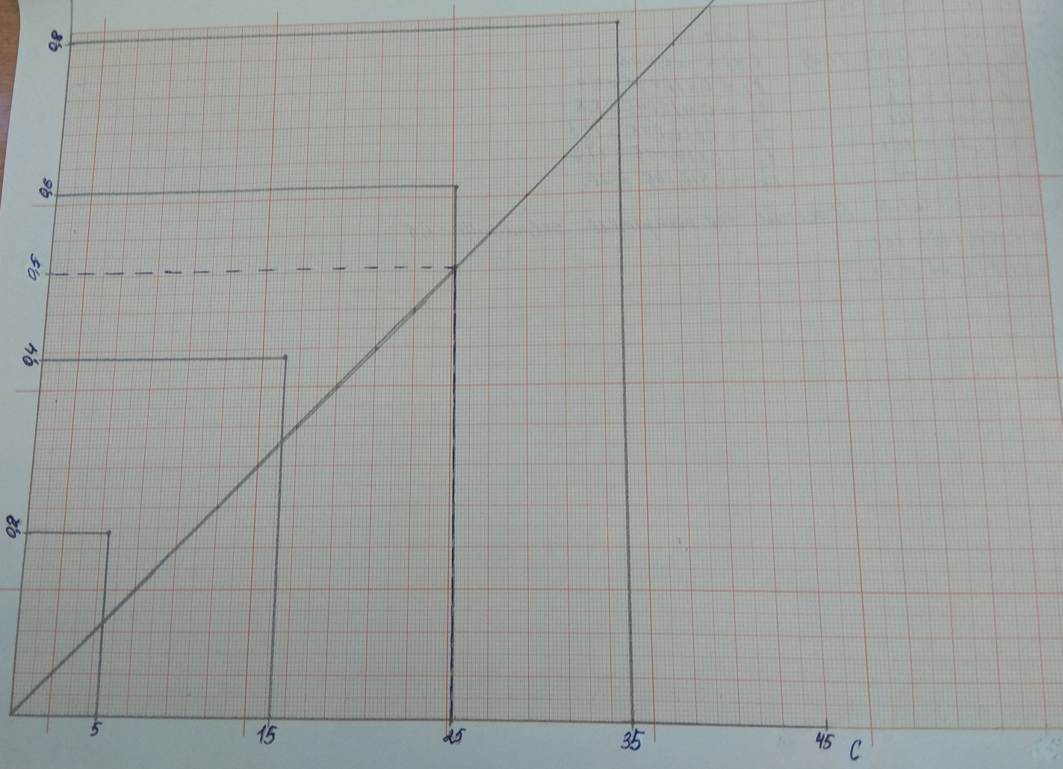

2.Постройте калибровочный график по следующим данным:
% | 6 | 9 | 12 | 15 | 18
Е | 0,02 | 0,035 | 0,05 | 0,065 | 0,08
Определите количество вещества по построенному графику при показателе экстинкции 0.07
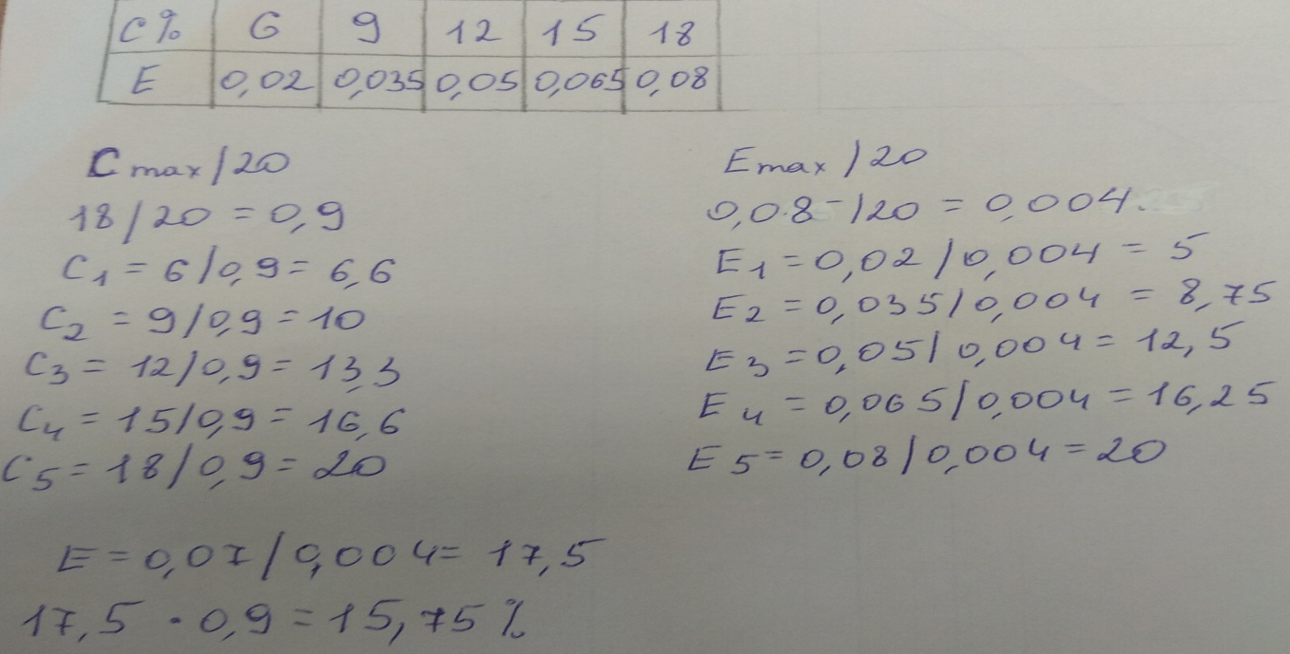
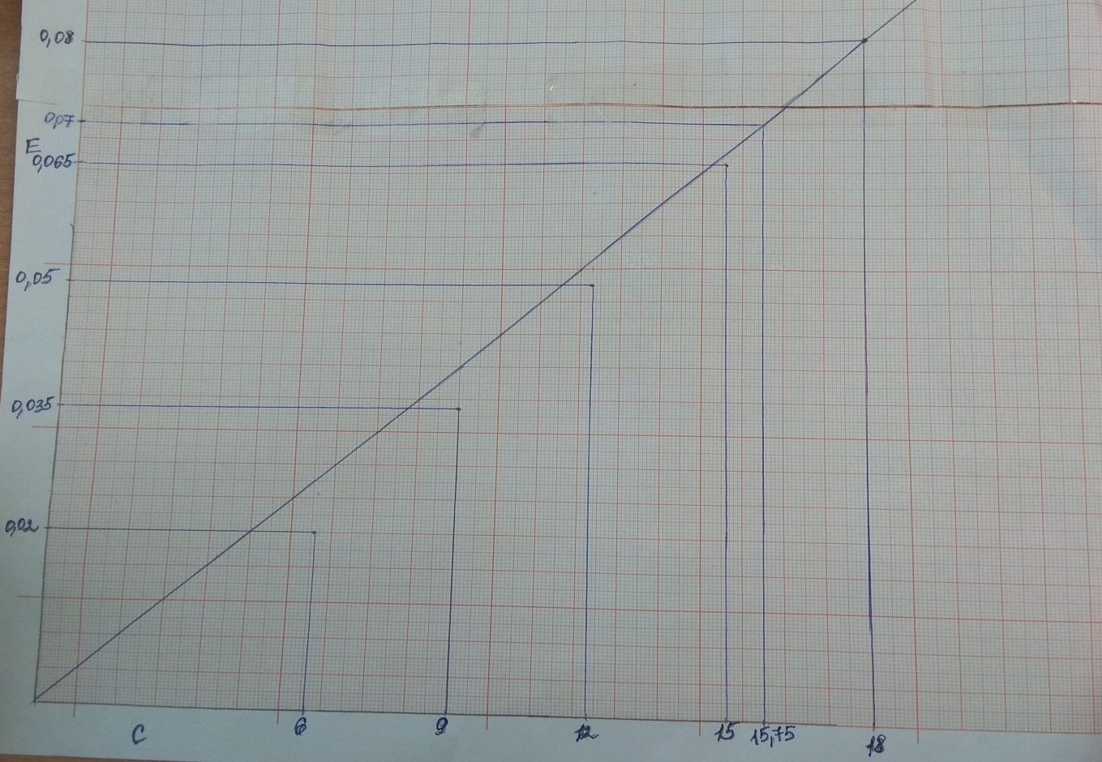

3.Постройте калибровочный график по следующим данным:
% | 40 | 60 | 80 | 100 | 120
Е | 0,011 | 0,033 | 0,044 | 0,055 | 0,066
Определите количество вещества по построенному графику при показателе экстинкции 0,05
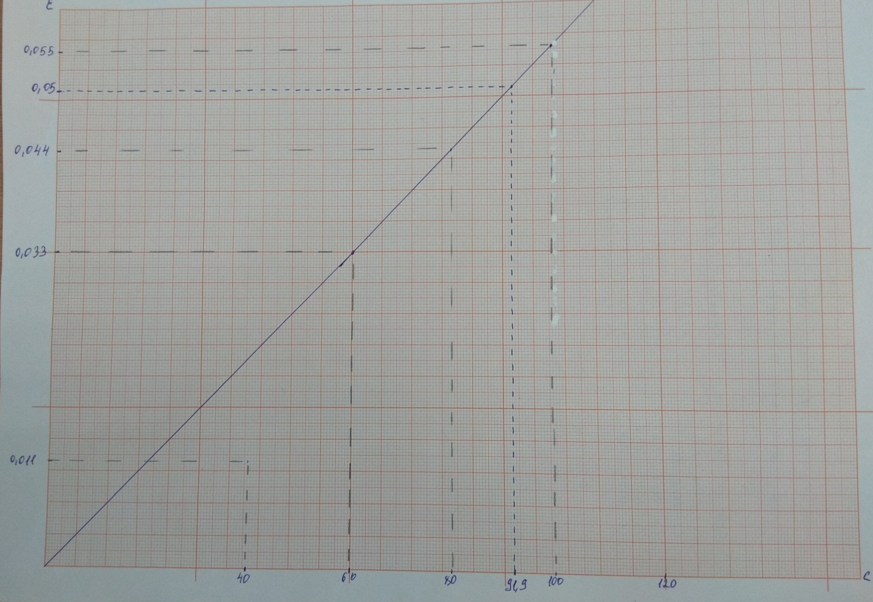
4.Постройте калибровочный график по следующим данным:
% | 2 | 4 | 6 | 8 | 10
Е | 0,1 | 0,15 | 0,2 | 0,25 | 0,3
Определите количество вещества по построенному графику при показателе экстинкции 0,28
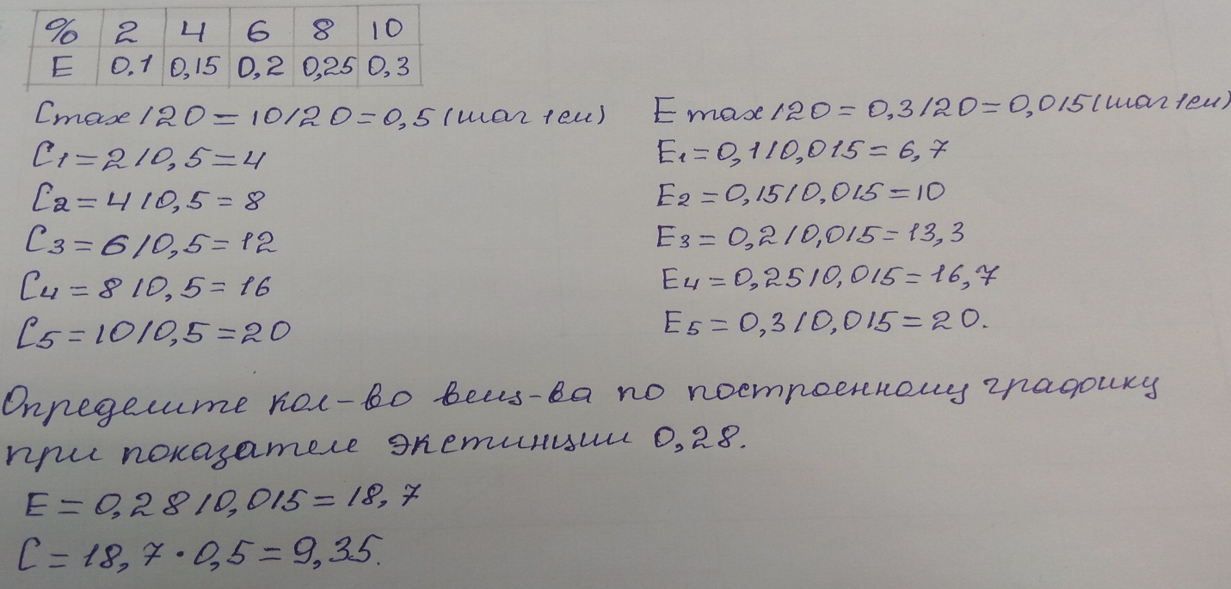
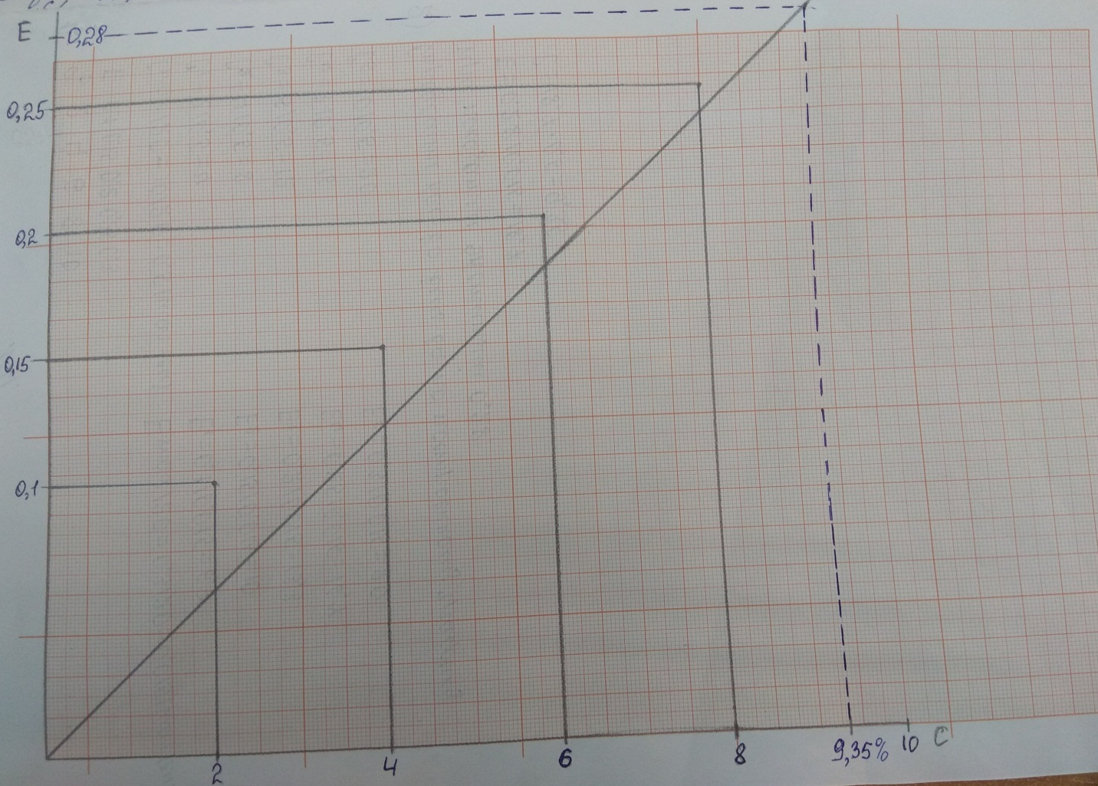
5.Постройте калибровочный график по следующим данным:
% | 5 | 10 | 15 | 20 | 25
Е | 0,2 | 0,4 | 0,7 | 0,8 | 1,0
Определите количество вещества по построенному графику при показателе экстинкции 0,55
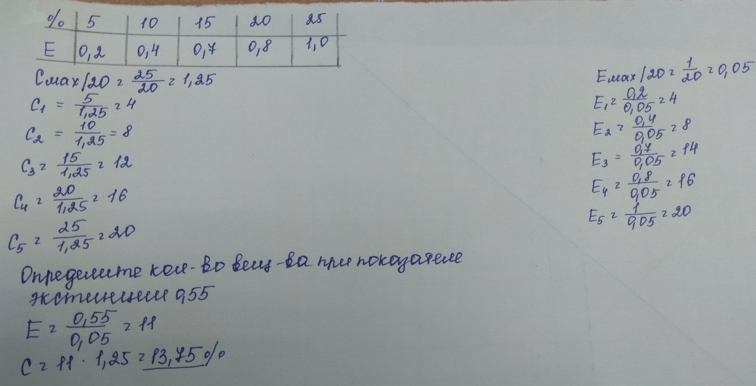
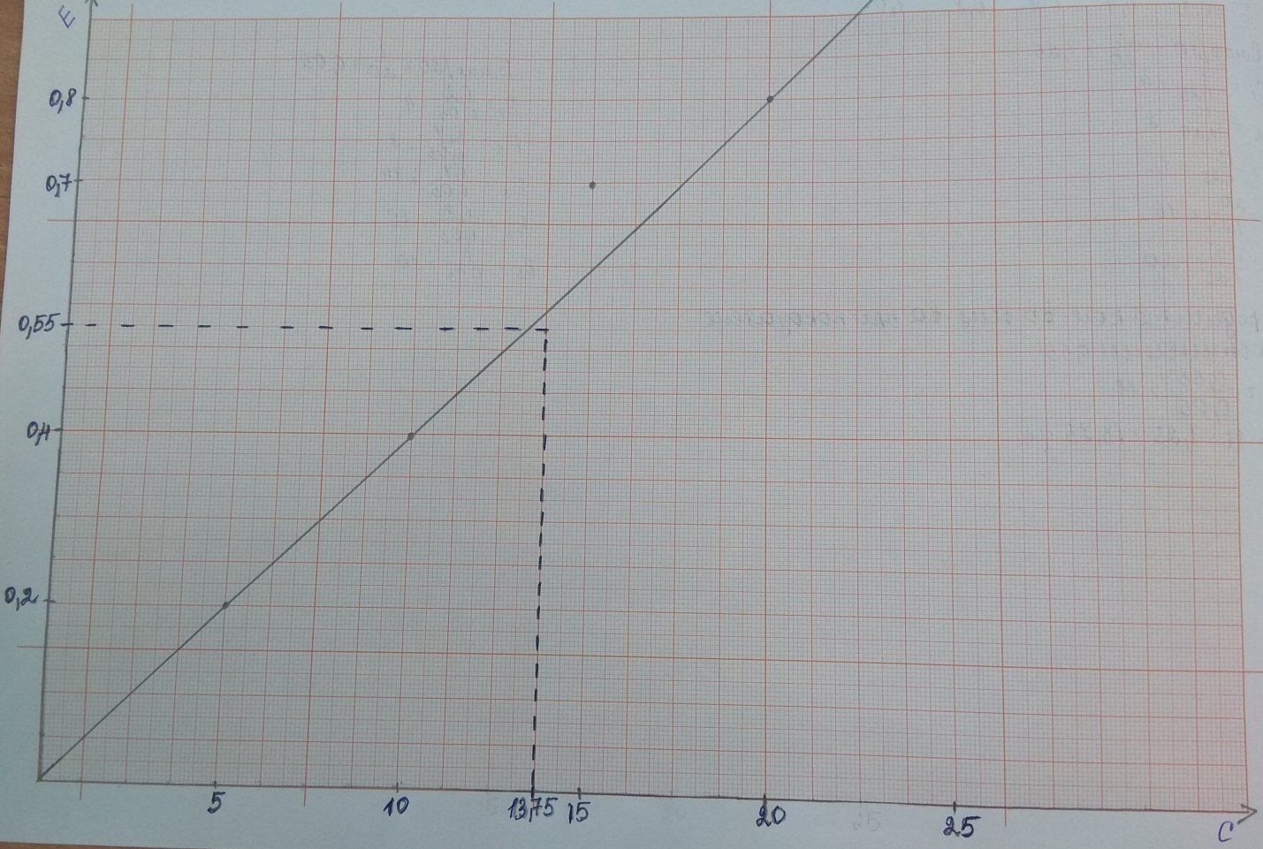

6.Постройте калибровочный график по следующим данным:
% | 0,2 | 0,4 | 0,6 | 0,8 | 1,0
Е | 0,1 | 0,2 | 0,3 | 0,4 | 0,5
Определите количество вещества по построенному графику при показателе экстинкции 0,225
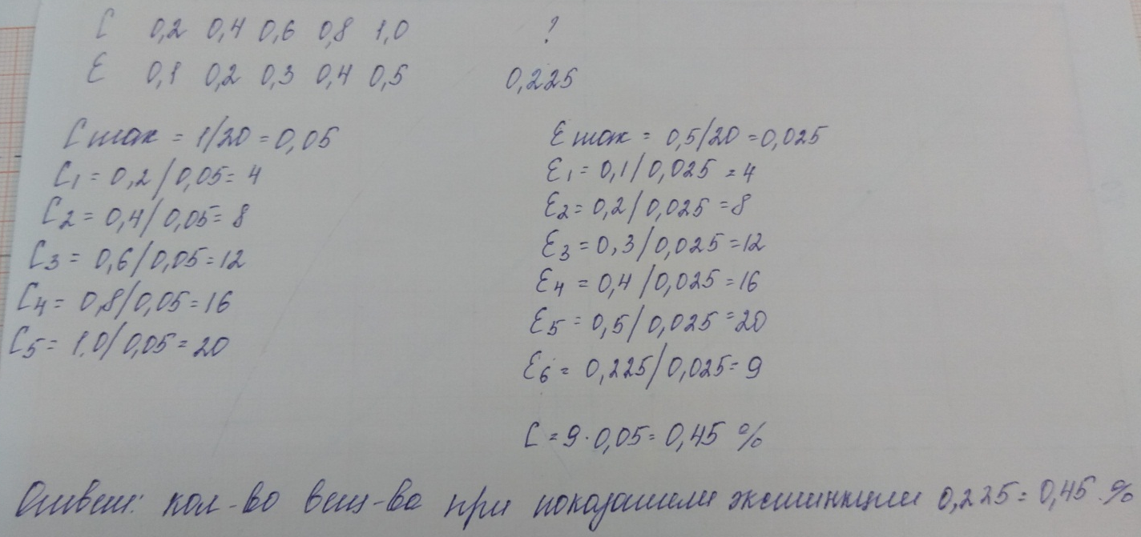
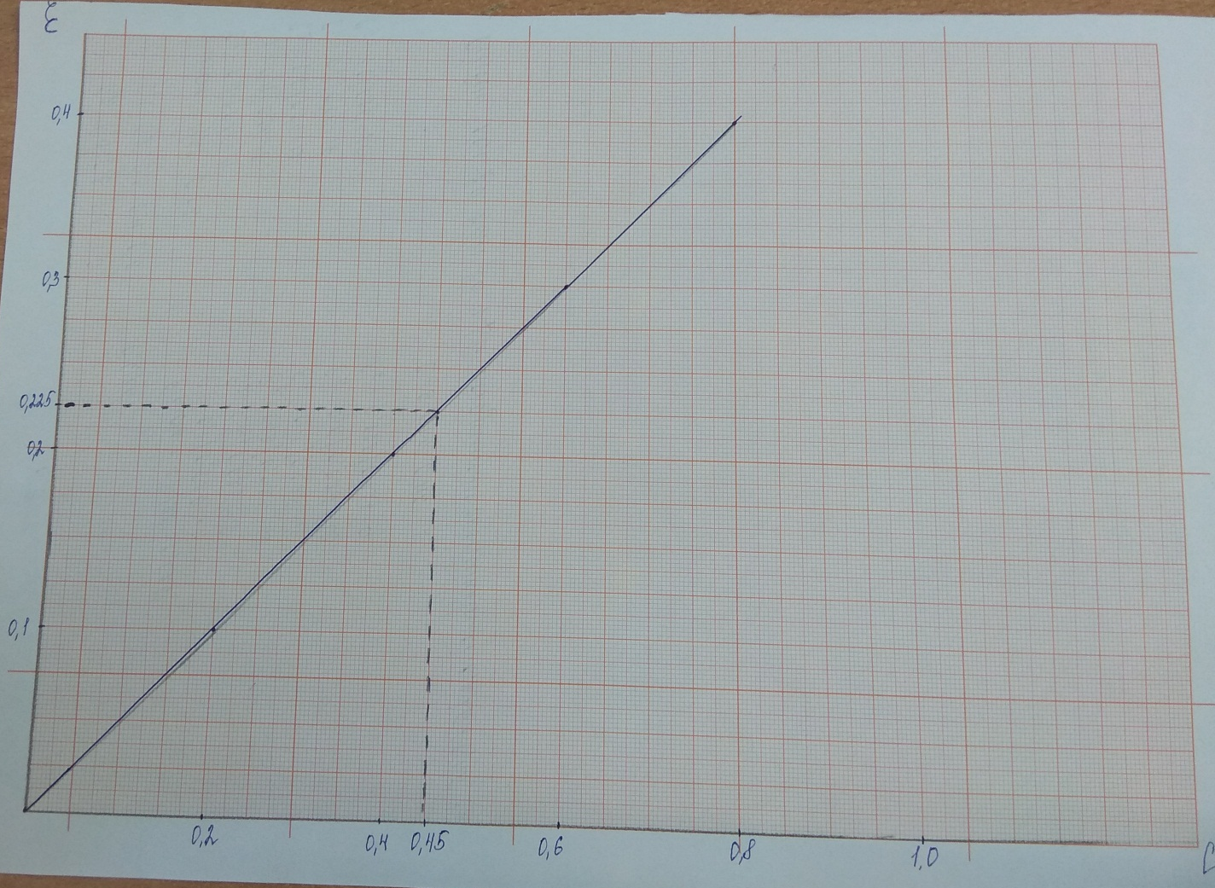

Требования к калибровочному графику:

Практическая работа
«Построение калибровочного графика для проведения
тимоловой пробы»
Цель работы:
- научиться готовить калибровочные растворы;
- научиться строить калибровочный график.

Построение калибровочных графиков

Проводим разведение калибровочных растворов согласно схеме

№ пробы | Раствор Н₂SO₄ | Раствор BaCL | Единицы помутнения-SH
1 | 4,5 | 1.5 | 5
2 | 3,0 | 3.0 | 10
3 | 1,5 | 4.5 | 15
4 | 0 | 6.0 | 20

Растворы смешивают и ровно через 30 мин измеряют оптическую плотность против дистиллированной воды при длине волны 620-690 нм в кювете на 1 см.

По полученным результатам строим калибровочный график, откладывая по оси абсцисс Е (экстинкцию), по оси ординат – единицы помутнения.

День 5 (06.06.19)
Методы титрования
1) Кислотно-основное титрование
В основе метода лежит реакция нейтрализации, точка эквивалентности определяется при помощи индикаторов, изменяющих свою окраску в зависимости от реакции среды. Основное уравнение:
Н + ОН =$${ H}_{2}$$О; (1)
В зависимости от используемого титранта различают:
- ацидиметрическое титрование - для определения сильных и слабых оснований; основных солей; солей, образованных катионами сильных оснований и анионами слабых кислот. Титрант: 0,1 моль/л растворы кислот (соляная или серная);
- алкалиметрическое титрование – для определения сильных и слабых кислот; кислых солей; солей, образованных анионами сильных кислот и катионами слабых оснований; органических соединений с кислотными свойствами. Титрант: 0,1 моль/л растворы щелочей.
2) Окислительно-восстановительное титрование
В основе метода лежит изменение потенциала окислительно-восстановительной системы при изменении соотношении концентраций окисленной и восстановленной форм в процессе титрования.
- перманганатометрия. Основное уравнение:
$${MnO}_{4}$$+ 8$$H^{+}$$+5ē $${Mn}^{2+}$$+ 4$$H_{2}O$$; (2)
Титрант: 0,1 моль/л раствор перманганата калия. Метод безындикаторный.
- йодометрия. Основное уравнение:
$$I_{2}$$+2ē = 2$$I^{-}$$; (3)
Титрант: 0,1 моль/л раствор тиосульфата натрия и 0,1 моль/л раствор йода.
3) Комплексономентрия
В основе метода лежит реакция комплексообразования. В качестве титранта используется 0,05 моль/л или 0,1 моль/л трилон Б.
Основное уравнение:
$$H_{2}Y^{2-}$$+$${Me}^{2+}$$=Me$$Y^{2-}$$+2$$H^{+}$$; (4)
Определение проводят в аммиачном буферном растворе (pН = 10)

Определение витамина С в моче
Принцип метода:
Метод основан на способности аскорбиновой кислоты восстанавливать краситель 2,6 – дихлорфенолиндлфенол. Окисленная форма красителя обладает окраской (в кислой среде - розовой), восстановленная форма – бесцветная. Количество витамина С определяют, титруя исследуемый подкисленный раствор дихлорфенолиндлфенолом до появления розовой окраски. Пока в растворе есть аскорбиновая кислота, краситель обесцвечивается, когда вся аскорбиновая кислота будет окислена, титруемый раствор приобретает розовую окраску.
Оборудование:  - колба на 50 мл  - пипетки на 5 мл  - бюретка. | Реактивы:  - уксусная кислота – 3%  - дихлорфенолиндлфенол – 0,001н  - дистиллированная вода  - моча
Ход определения:
В колбу наливают 1 мл мочи, 7 мл дистиллированной воды, 3 мл уксусной кислоты и титруют смесь дихлорфенолиндлфенолом до появления окраски, устойчивой 30 с.
Для расчета содержания витамина С в суточной моче используют формулу:
А * 0.088 * 1500 = витамин С. мг,
1500 – суточный диурез;
0,088 – количество мг аскорбиновой кислоты, соответствующей 1 мл 0,001 н раствора дихлорфенолиндлфенола;
А – количество мл дихлорфенолиндлфенола, пошедшего на титрование исследуемого раствора.
0,3$$×$$0,088$$×$$1500 = 39,6 мг; (5)
Норма: с мочой за сутки выделяется от 20 до 40 мг витамина С.
Диагностическое значение: определение содержания витамина С в моче дает представление о запасах этого витамина в организме.
Вывод: при определении количества витамина С в моче исследования показали, что содержание витамина С в моче равно 39,6 мг. Данное число соответствует норме (20-40 мг).

День 6 (07.06.19)

Тема: Качественные реакции на биоорганические соединения
1.Заполнить таблицу:
Органическое вещество | Качественная реакция | Цвет
Белок | Биуретовая | Сине-фиолетовый
 | Нингидриновая | Сине-фиолетовый
 | Ксантопротеиновая | Желтый
 | Реакция Фоля | Черный
Глюкоза | Троммера | Коричнего-красный
Сахароза | Троммера | Голубой
Мальтоза | Троммера | Желто-оранжевый
Крахмал | С йодом | Синий

2.Спомощью качественных реакций определить содержания вещества в предложенном флаконе. Ход определения записать.
Название реакции | Реактивы | Открываемая группа
Биуретовая | В пробирку наливают 5 капель раствора яичного белка, 3 капли раствора NaOH и 1 каплю раствора CuSO_{4.}Встряхнуть. | Пептидные связи (-СО-NH-)
Нингидриновая | 5 капель раствора яичного белка и 5 капель раствора нингидрина. Встряхнуть, нагреть до кипения. | Альфа-аминогруппа
Ксантопротеиновая | В пробирку налить 5 капель яичного белка и 3 капли конц. HNO₃.Осторожно нагрейте, затем охладите под струей холодной воды и добавьте 10 капель NaOH. | Циклические АК
Реакция Фоля | 5 капель яичного белка и 5 капель реактива Фоля. Смесь нагревают до кипения и охлаждают под струей холодной воды. | Сульфидные мостики
Реакция Троммера | Возьмите 3 пробирки. Добавьте по 10 капель растворов в 1-глюкозы, во 2- мальтозу, в 3- сахароза. Затем во все пробирки добавить по 10 капель NaOH и 2 капли CuSO₄. Смешать, все пробирки нагреть на спиртовке. | Карбоксильная группа
С йодом | Возьмите пробирку. Добавьте 10 капель крахмала, прилить 5 капель йода.

Вывод: провели качественные реакции на белки и углеводы (глюкоза, сахароза, мальтоза, крахмал).

